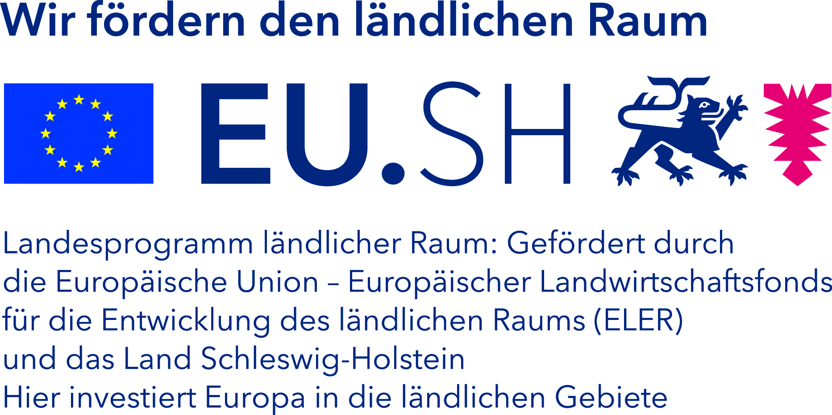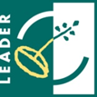

Erklärung der LAG AktivRegion e.V.

zu folgendem Projektantrag:

Antrag vom
Projektträger:
Projektname

Für das o.a. Projekt wird bestätigt:
Das Vorhaben steht mit im Einklang mit den lokalen Entwicklungsstrategien und ggf. vorhandenen Dorfentwicklungsplänen.
(Hinweis: Aussage ist entscheidend für die Förderfähigkeit des Projektes)

Das Vorhaben dient der Umsetzung der Ziele der Integrierten Entwicklungsstrategie (IES) der LAG AktivRegion e.V.
(Hinweis: Aussage ist entscheidend für eine eventuelle Erhöhung der Förderquote um 10 %)

Die Fördermaßnahme dient der Umsetzung des Schwerpunktes (nur Einfachnennungen möglich):

Klimawandel und Energie
Nachhaltige Daseinsvorsorge
Wachstum und Innovation
Bildung

Die Fördermaßnahme dient der Umsetzung des folgenden Kernthemas der Integrierten Entwicklungsstrategie:
(Angabe des Kernthemas)

Kernthema

Ggf.
Indikator:
Zielwert:

Erläuterung:

___________________________________________________
Unterschrift und Funktion (z.B. Vorsitzender, Regionalmanager)

